ОТЧЕТ
Главы Веденкинского сельского поселения
Дальнереченского муниципального района
Приморского края

О реализации вопросов местного значения
Федерального закона от 06.10.03 г. № 131-ФЗ
« Об общих принципах организации
местного самоуправления
в Российской Федерации» за 2020 год
и задачам на 2021 год

2021 год

Уважаемые жители Веденкинского сельского поселения!
В соответствии с Уставом Веденкинского сельского поселения представляю вашему вниманию отчет о результатах деятельности Администрации Веденкинского сельского поселения в 2020 году, который позволит вам оценить достигнутые результаты и определить основные задачи на 2021 год.
Хочу отметить, исполнение поставленных задач в 2020 году происходило в условиях пандемии, год был не из легких и намного сложнее предыдущего.
Администрация Веденкинского сельского поселения осуществляет свою деятельность в соответствии с Конституцией РФ, Федеральным законом от 06.10.2003 г. №131 «Об общих принципах организации местного самоуправления в Российской Федерации», Уставом Муниципального образования Веденкинского сельское поселение. Цель Администрации — исполнение всех возложенных на Администрацию полномочий в рамках имеющихся финансовых возможностей.
Выполнением всех поставленных задач занимается коллектив работников Администрации – это 3 муниципальных служащих (в т.ч. глава), военно-учетный специалист.
Территория муниципального образования Веденкинского сельское поселение остается в прежних границах 6-х населенных пунктов (с.Веденка, с.Соловьевка, с. Стретенка, с.Новотроицкое, с. Междуречье, с. Ударное) с общей земельной площадью 93480 га.
Численность населения по состоянию на 01.01.2021 года составляет 3322 чел, в том числе в с. Веденка –1958 чел., в Соловьевка – 630 чел., в с.Стретенка –325 чел., в с.Новотроицкое – 149 чел., в с. Междуречье – 234 чел., в с.Ударное –26 чел.
На первичном воинском учете состоят 635 граждан, в том числе 28 офицеров, 569 прапорщиков, мичманов, сержантов, старшин, солдат и матросов запаса, 38 граждан подлежащих призыву на военную службу.
Представительным органом Веденкинского сельского поселения является муниципальный комитет поселения, представляющий интересы населения и принимающий от его имени решения, действующие на территории данного муниципального образования. Муниципальный комитет возглавляет председатель муниципального комитета.
Исполнительно-распорядительным органом местного самоуправления поселения, обеспечивающим выполнение законодательства Российской Федерации, Приморского края, нормативно-правовых актов муниципального комитета, решение вопросов местного значения - является администрация Веденкинского поселения (далее - администрация), непосредственное руководство которой осуществляет глава поселения.
Администрация обладает правами юридического лица. Структура администрации и положение о ней утверждаются муниципальным комитетом по представлению главы поселения. Адрес места нахождения администрации: 692103 Дальнереченский район, с. Веденка, ул. Мелехина, 38;
За отчетный период Администрацией сельского поселения принято -82 постановления, 45 распоряжений по основной деятельности. Муниципальным комитетом Веденкинского сельского поселения принято 44 решения.
Поступившие 19 письменных обращения граждан были рассмотрены по существу. В своей работе мы стремимся к тому, чтобы ни одно из обращений не осталось без внимания, предоставляем ответы и разъяснения в сроки, предусмотренные действующим законодательством. Выдано 29 нотариальных доверенностей.
Администрацией поселения ведётся похозяйственный учет. Система ФИАС (федеральная информационная адресная система) заполнена на 100%.
За 2020 год Администрацией Веденкинского сельского поселения выдано 375 справки. Гражданам выдавались справки о личном подсобном хозяйстве, предоставлялись выписки из похозяйственных и домовых книг. Выдача справок и ответы на обращения граждан осуществляется в соответствии с утвержденным регламентом.
В 2020 году из Дальнереченского межрайонной прокуратуры поступило:
— 20 требований;
— 9 представлений;
— 4 протеста;
— 6 информаций.
На поступившие документы в установленный законом срок предоставлены письменные ответы.
С целью информирования населения Администрацией поселения издается Информационный бюллетень Веденкинского сельского поселения. В 2020 году выпущено 87 номеров, в которых были обнародованы нормативно-правовые акты Администрацией поселения, принятые решения депутатов Веденкинского сельского поселения. Также, эта информация размещена в сети «Интернет» на официальном сайте Администрации Веденинского сельского поселения.
В центре внимания остаётся совместная работа с администрацией Дальнереченского муниципального района и отделением СЗН по Дальнереченскому ГО и МР по оказанию социальной помощи и поддержки малообеспеченной категории граждан. Так в 2020 году 7 жителей поселения стали получателями государственной социальной помощи на основании социального контракта.
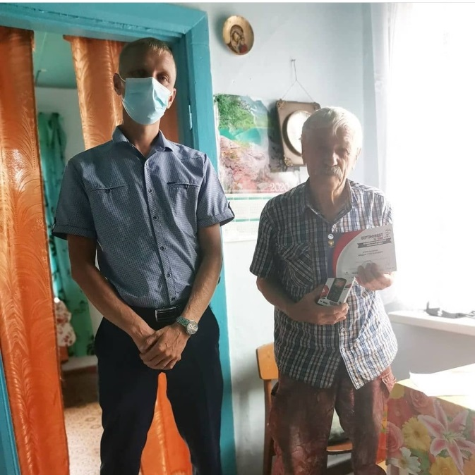 | 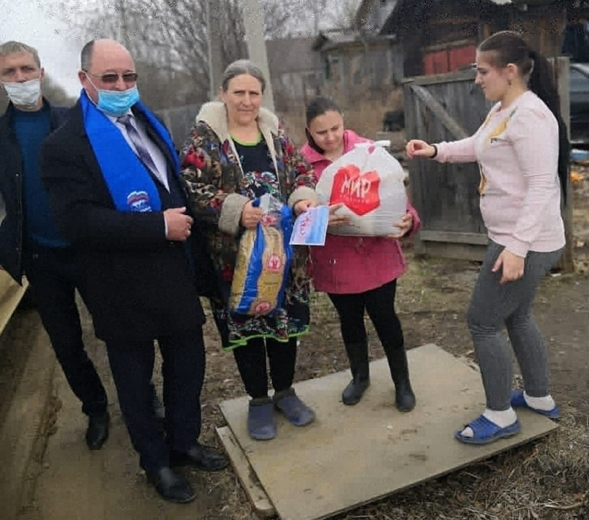
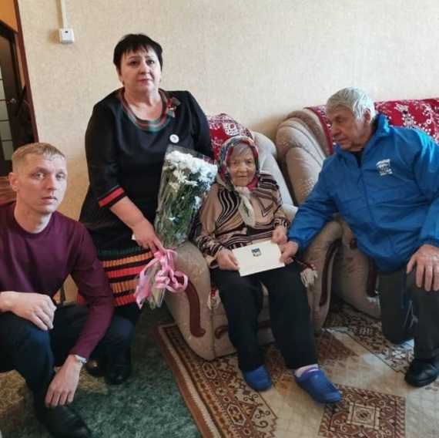 | 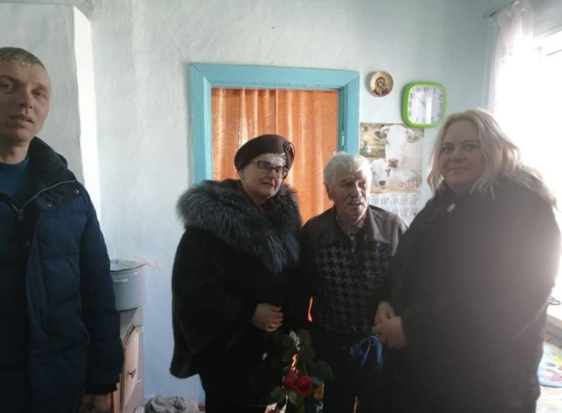
Организована и проведена работа по приему 268- ми заявок от жителей поселения на приобретение твердого топлива по минимальной цене.
Также велись работы по информированию граждан о соблюдении масочного режима и необходимости самоизоляции.
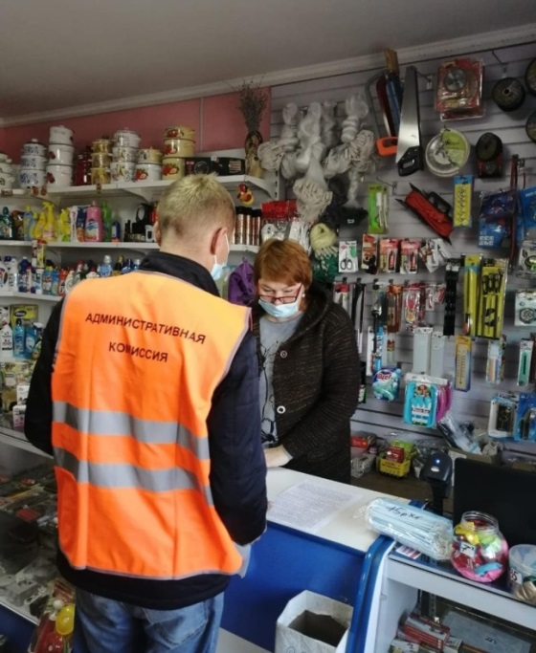 | 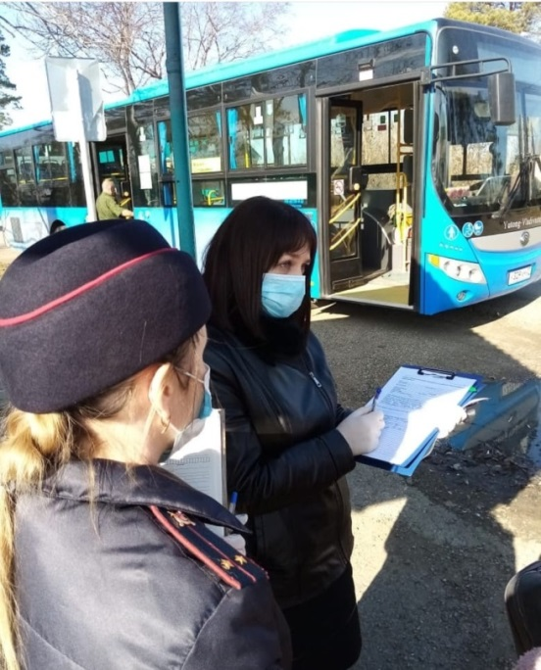
Сентябре 2020года в с. Стретенка состоялось открытие памятника герою Советского союза –посмертно.
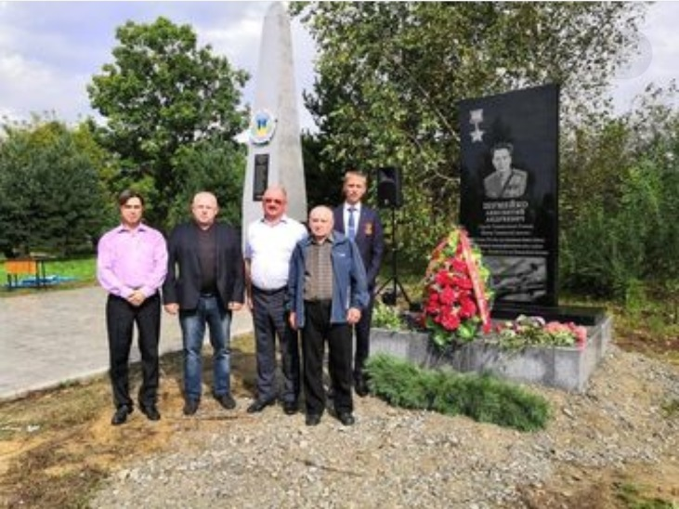
В октябре 2020 года на территории Веденкинского сельского поселения (в селе Веденка) состоялось открытие мини-цеха по производству молочных продуктов в рамках реализации «Строительство мини-фермы в 100 дойных коров на территории Дальнереченского муниципального района»
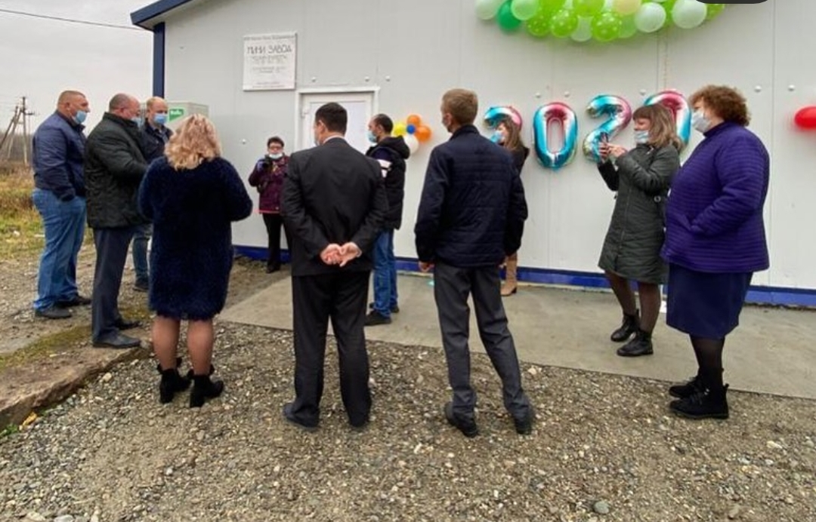
Организация благоустройства территории поселения является одним из основных полномочий Администрации Веденкинского сельского поселения. В течение 2020 года проводились следующие работы:
— уборка муниципальных дорог от снега;
— грейдирование дорог в летний период;
— регулярный покос сорной растительности и карантинных сорняков;
— приведение в порядок памятников погибшим воинам (покраска, побелка деревьев и уборка территорий);
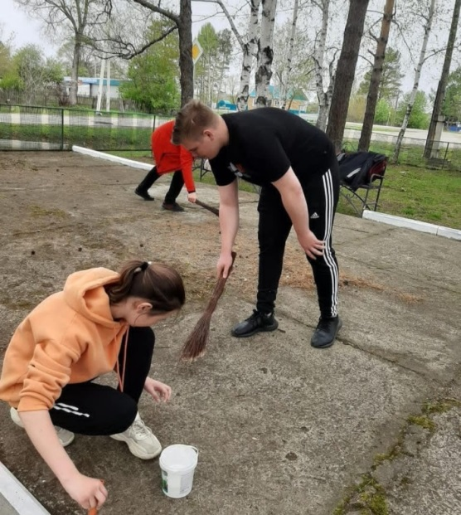 | 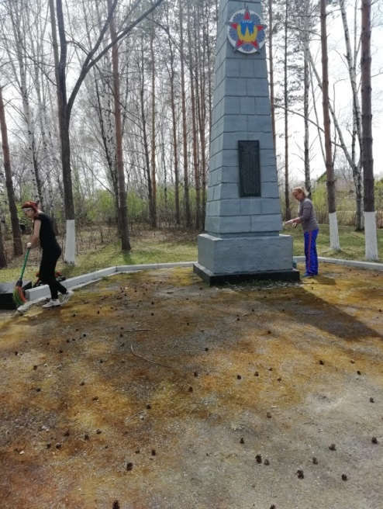
— обрезка аварийных и сухостойных деревьев на кладбищах поселения;
— установлена контейнерная площадка возле территории кладбища в с.Веденка;
— на территории кладбищ установлены уличные туалеты;
— проведены противоклещевые обработки территорий всех кладбищ;
— в селах Веденка, Соловьевка и Междуречье были проведены работы по расчистке ливневых кюветов;
— на дома, где отсутствовала нумерация, установлены номерные аншлаги и 2 аншлага с указанием улиц;
— установлено уличное освещение в с.Соловьевка и с.Веденка.
Также в течение года проводились субботники. В проводимых субботниках принимали участие работники Администрации, культуры и депутаты Веденкинского сельского поселения.
В честь 75-летия Победы в Великой Отечественной войне проведена акция «Сад памяти», на территории с.Стретенка произведена высадка саженцев хвойных пород деревьев.
Облагорожены территории памятников:
- в с. Новотроицкое произведена отсыпка территория памятника;
- в с.Веденка и с.Соловьевка замена бордюрного камня и установка скамеек;
- в с. Стретенка установили бордюрный камень и скамейки, и произвели укладка брусчатки.

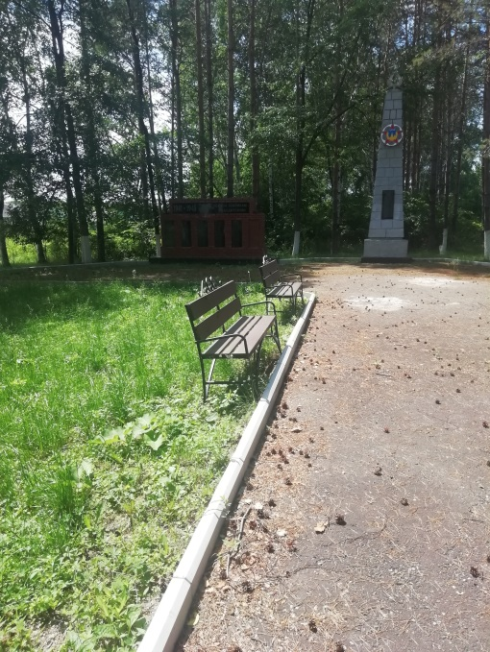 | 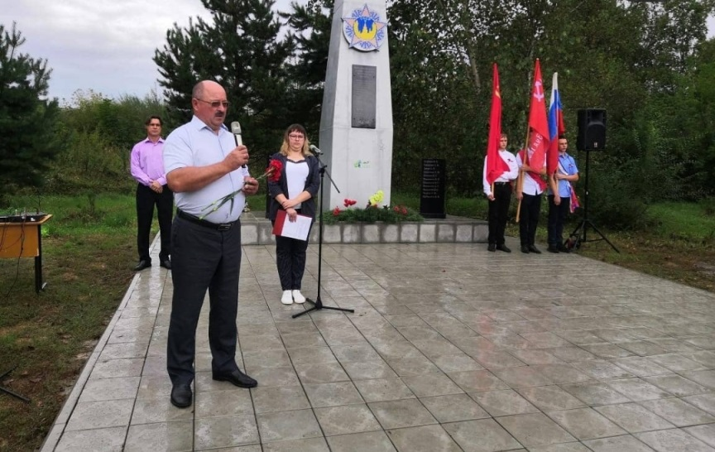

В рамках реализации мероприятий муниципальной программы Веденкинского сельского поселения "Формирование современной городской среды Веденкинского сельского поселения" на 2020 - 2027 годы», обеспечивающих создание комфортной современной городской среды проживания в селах поселения установлено 2 детских –игровых площадки в с.Соловьевка и с.Стретенка
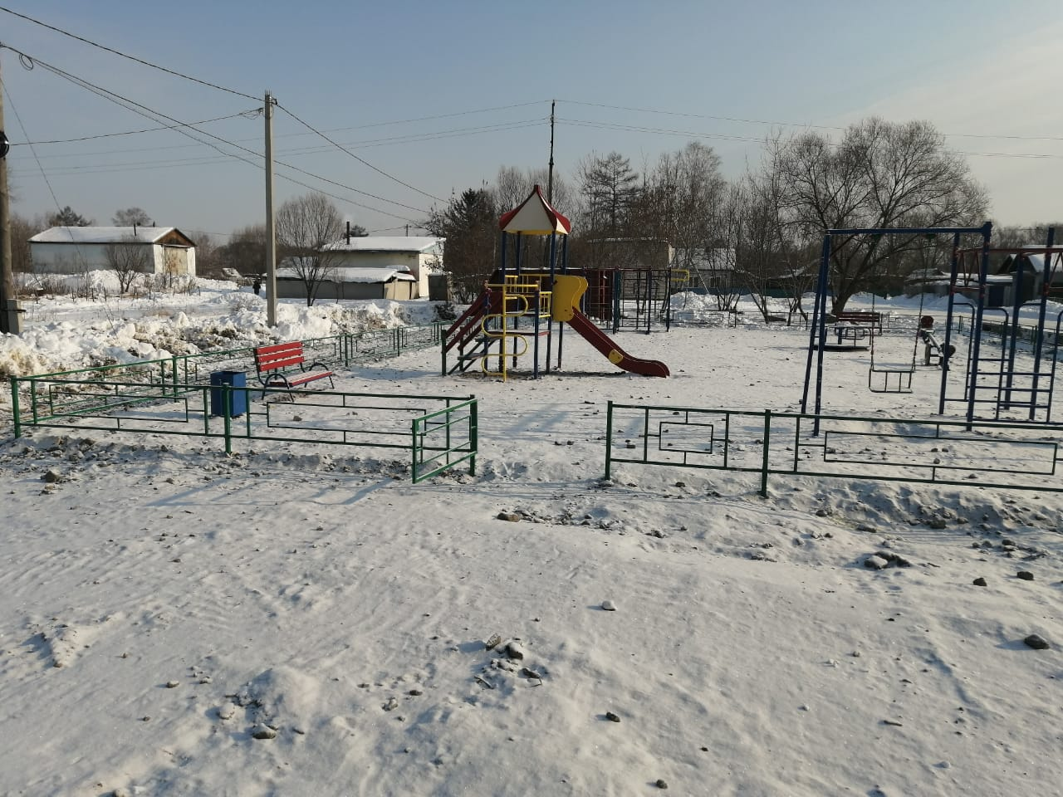 | 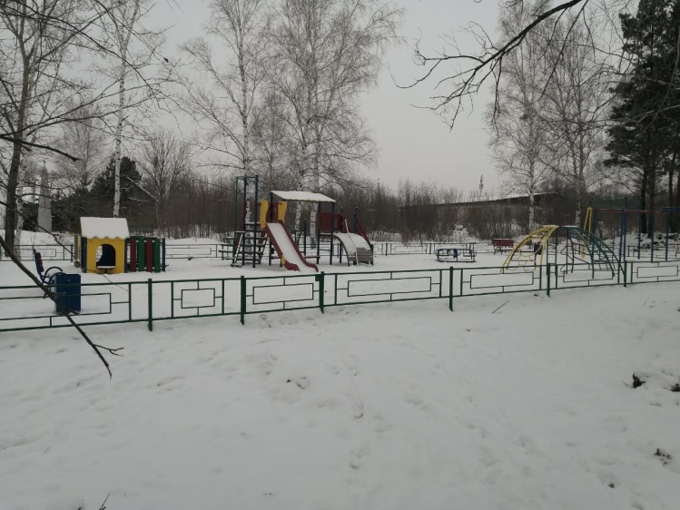

Для обеспечения пожарной безопасности в отчетном году на территории поселения проводился ряд мер:
— подворный обход с вручением памяток о соблюдении пожарной безопасности, разъяснительные работы с населением о необходимости выкашивания сорной растительности;
— опашка границ населенных пунктов;
— запрещение выжигания сухой растительности, мусора, особенно во время противопожарного режима на территории Веденкинского сельского поселения в период с 06 апреля 2020 года до 15 октября 2020 года;
— Главой поселения производился регулярный объезд территорий по предотвращению и обнаружению очагов возгорания сухой растительности, пожнивных остатков, выявлению виновных и применения мер административного воздействия к ним.
На территории Веденкинского сельского поселения осуществляет свою деятельность добровольная пожарная дружина в количестве 9 человек, которую возглавляет Глава Администрации Веденкинского сельского поселения. В распоряжении членов дружины имеются 2 воздуходувки. С индивидуальными предпринимателями и Администрацией поселения заключена устная договоренность на предоставление техники в случае возникновения пожаров.
Находящиеся на территории поселения 10 пожарных водоёмов (2 из них отремонтированы в 2020году) проверены и находятся в исправном состоянии.
Анализируя причины возгораний за 2020 год, видно, что практически все они носили техногенный характер. Но и сами граждане также становятся виновниками возгораний, сжигая мусор, несвоевременно ликвидируя сухую растительность на своем подворье и устанавливая несертифицированные обогревательные приборы для обогрева молодняка домашних животных и птицы.
Просим всех граждан неукоснительно соблюдать требования пожарной безопасности.
Бюджет Веденкинского сельского поселения
В соответствии с решением муниципального комитета Веденкинского сельского поселения № 161 от 24.12.2019 г. «О бюджете Веденкинского сельского поселения на 2020 год и на плановый период 2021 и 2022 годов» администрация Веденкинского сельского поселения является главным администратором доходов бюджета Веденкинского сельского поселения, главным распорядителем бюджетных средств бюджета Веденкинского сельского поселения и главным администратором источников внутреннего финансирования дефицита бюджета Веденкинского сельского поселения.
Распоряжением администрации Веденкинского сельского поселения от 31.12.2019 г № 35-р «О возложении функций администратора доходов бюджета Веденкинского сельского поселения на 2020 год и плановые 2021 и 2022 года » функции администратора доходов возложены на администрацию Веденкинского сельского поселения.
Получателями средств бюджета поселения подведомственными главному распорядителю средств бюджета поселения - администрация Веденкинского сельского поселения в 2020 году являлись:
- администрация Веденкинского сельского поселения;
- муниципальное казенное учреждение «Дом культуры Веденкинского сельского поселения».
Кассовое обслуживание исполнения бюджета поселения, осуществляется в условиях открытия лицевого счета финансовому органу.
На 01.01.2020 года на бюджете поселения состояло:
1 муниципальное казенное учреждение «Дом культуры Веденкинского сельского поселения» и орган местного самоуправления с правом юридического лица – администрация Веденкинского сельского поселения. В течение 2020 года движения сети не было.
«Результаты деятельности субъекта бюджетной отчетности»
Исполнение бюджета Веденкинского сельского поселения ( далее – бюджет поселения) в 2020 году осуществлялось в соответствии с основными характеристиками утвержденными решением муниципального комитета Веденкинского сельского поселения от 22 декабря 2019 года №161 «О бюджете Веденкинского сельского поселения на 2020 год и плановый период 2021 и 2022 годов» (с учетом изменений, вносимых в 2020 году).
Основные результаты деятельности участников бюджетного процесса Веденкинского сельского поселения по формированию и исполнению бюджета поселения нашли отражение в Балансе исполнения бюджета поселения [ф. 0503120G], отчете о финансовых результатах деятельности [ф. 0503121G], Справке по заключению счетов бюджетного учета отчетного финансового года [ф. 0503110G] .
В отчетном периоде решением муниципального комитета Веденкинского сельского поселения от 24.12.2019г № 161 «О бюджете Веденкинского сельского поселения на 2020 год и на плановый период 2021 и 2022 годов» (далее – решение о бюджете поселения) бюджет утверждён на три года – очередной финансовый год – 2020 и плановый период 2021 и 2022 годы.
Решение о бюджете поселения исполнялось в разрезе муниципальных программ Веденкинского сельского поселения, в соответствии с требованиями статьи 215.1 Бюджетного кодекса Российской Федерации, решения муниципального комитета Веденкинского сельского поселения « О бюджетном процессе в Веденкинском сельском поселении», постановления администрации Веденкинского сельского поселения от 31.12.2019 № 79 «О мерах по реализации решения муниципального комитета Веденкинского сельского поселения от 24.12.2019 года № 161 «О бюджете Веденкинского сельского поселения на 2020 год и плановый период 2021 и 2022 годов», на основании сводной бюджетной росписи бюджета поселения и кассового плана.
Одной из главных задач при исполнении бюджета поселения в отчетном периоде является повышение качества управления общественными финансами посредством определения объемов бюджетного финансирования, необходимых для достижения конкретных количественных и качественных целевых показателей, установленных в муниципальных программах.
Для обеспечения долгосрочной сбалансированности и устойчивости бюджетной системы района, в том числе поселений, расположенных на его территории постановлением администрации Дальнереченского муниципального района от 19 августа 2018 года №464-па (в редакции постановления №385-па от 25.06.2020г) утвержден План мероприятий по увеличению доходного потенциала, оптимизации расходов и совершенствованию долговой политики Дальнереченского муниципального района на период с 2018 по 2024 год.
В 2020 году в бюджет поселения мобилизовано налоговых и неналоговых доходов в сумме 1546,366 тыс.рублей , что по сравнению с предыдущим годом больше на 316,322 тыс.рублей (25,72%).
Долговые обязательства в поселении и просроченная кредиторская задолженность отсутствуют.
Основными резервами в отчетном периоде являлись:
повышение эффективности бюджетных расходов в целом, в том числе за счет оптимизации муниципальных закупок, бюджетной сети и численности муниципальных служащих (в течение 2020 года увеличения бюджетной сети и численности муниципальных служащих не было).
За период с января по декабрь 2020 года в поселении проведено 147 торгов и других способов закупок на поставки товаров, выполнение работ, оказание услуг для нужд поселения, из них проведено торгов в электронной форме -4, проведено 4 закупки у единственного поставщика согласно п. 1, 8 ч.1 ст. 93 Федерального закона от 05.04.2013 г. №44-ФЗ и 139 закупок у единственного поставщика согласно пунктов 4,5 ч.1 ст. 93 Федерального закона от 05.04.2013 г. №44-ФЗ.
По итогам размещения заказов на поставки товаров, выполнение работ, оказание услуг в 2020 году заключено муниципальных контрактов и иных гражданско-правовых договоров на сумму 7 896 990,94 рубля, из них в электронной форме на сумму 3 582 566,51рублей или 45,36% от общего объема закупок, у единственного поставщика (согласно п. 1,8 ч.1 ст. 93 Федерального закона от 05.04.2013 г. №44-ФЗ) – на сумму 515 566,8 рублей или 6,53% от общего объема закупок и проведены закупки у единственного поставщика (согласно п. 4, 5 ч.1 ст. 93 Федерального закона от 05.04.2013 г. №44-ФЗ) – на сумму 3 798 857,63 рублей или 48,11% от общего объема закупок.
Экономический эффект от проведения конкурсных процедур составил 316 691,52 рублей.
Кассовое исполнение бюджета поселения за 2020 год составило:
по доходам – 11 426 708,52 рублей;
по расходам- 11 071 514 рублей, при этом профицит составил 355 194,52 рубля.
В 2020 году бюджет поселения включал расходы по 4 муниципальным программам на сумму 7950,463 тыс. рублей, исполнение составило 7831,939 тыс.рублей или 98,5% . Сведения об исполнении мероприятий в рамках целевых
программ приведена в форме [0503166G ] Сведения об исполнении мероприятий в рамках целевых программ.
Муниципальная программа Веденкинского сельского поселения "Формирование современной городской среды на территории Веденкинского сельского поселения Дальнереченского муниципального района на 2020-2027 годы" при плане 3617,287 тыс.рублей исполнение составило 3617,287 тыс.рублей или 100%.
Эта муниципальная программа исполнялась в условиях софинансирования из краевого бюджета. В бюджет поселения поступили субсидии на поддержку муниципальных программ по благоустройству территорий муниципальных образований Приморского края при плане 3000,0 тыс.рублей в бюджет поступило 100%. Удельный вес расходов бюджета поселения, формируемых в рамках муниципальных программ, в общем объеме расходов бюджета поселения (за исключением расходов, осуществляемых за счет субвенций из бюджетов других уровней) в 2020 году составил 73 % при плановом значении -71,58 % . В 2019 году этот показатель составлял 74,1% при плане 76,47%.
Основные направления деятельности Веденкинского сельского поселения за 2020 г. направлены на решение вопросов местного значения, закрепленных за поселением законодательством Российской Федерации.
«Национальная безопасность и правоохранительная деятельность»
В рамках этого раздела осуществлялись расходы, направленные на решение вопроса местного значения, закрепленного за поселением статьей 14 Федерального закона от 06.10.2003 № 131-ФЗ «Об общих принципах организации местного самоуправления в Российской Федерации» - обеспечение первичных мер пожарной безопасности в границах населенных пунктов поселения.
В рамках полномочий закрепленных за поселением Федеральным законом от 21 декабря 1994 года N 69-ФЗ "О пожарной безопасности", в 2020 году были проведены работы:
- в целях предотвращения возможности распространения огня по поверхности земли в условиях низового пожара вокруг населенных пунктов проведены работы по содержанию противопожарных минерализованных полос ( 11 км)
(ИП ГКФХ Зуб А.В. договор б/н от 27.10.19г. на сумму 80,829 тыс. рублей
- в целях создания условий для забора в любое время года воды из источников наружного водоснабжения, расположенных в сельских населенных пунктах и на прилегающих к ним территориях выполнено работ на сумму 32,743 тыс.рублей, в том числе:
выполнены работы по содержанию (грейдирование) подъездных путей к искусственным водоемам трактором МТЗ (ИП ГКФХ Зуб А.В. договор 4 от 17.12.20г) на сумму 12,743 тыс. рублей ; выполнены работы по ремонту пожарного водоема в с.Веденка (ИП ГКФХ Зуб А.В. договор 1 от 13.11.20г.) на сумму 20,00 тыс. рублей.
- в целях информирования населения о мерах пожарной безопасности в поселении приобретены и установлены 3 баннера, всего расходов произведено в сумме 24,0 тыс.рублей;
Кроме того, в 2020 году в рамках муниципальной программы Дальнереченского муниципального района «Обеспечение мероприятий по гражданской обороне, предупреждению чрезвычайных ситуаций природного и техногенного характера, безопасности на водных объектах и пожарной безопасности на территории Дальнереченского муниципального района на 2020 – 2024 годы» в поселение передано безвозмездно:
-установка лесопожарная ранцевая "Ангара" 1 шт на сумму 38,665 тыс. рублей;
- ранец противопожарный "Ермак" 1 шт. на сумму 5,281 тыс. рублей.
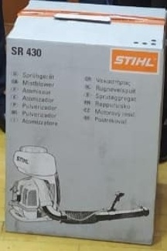
В целях принятия мер по локализации пожара и спасению людей и имущества до прибытия подразделений Государственной противопожарной службы, а также в целях создания условий для организации добровольной пожарной охраны, и для участия граждан в обеспечении первичных мер пожарной безопасности в иных формах израсходовано в 2020 году за счет средств бюджета 6,0 тыс.рублей
- на стимулирование членов добровольных пожарных дружин в сумме 6,0 тыс.рублей.
Национальная экономика «Дорожное хозяйство (дорожные фонды)»
По этому разделу, в целях исполнения переданных полномочий по решению вопросов местного значения Дальнереченского муниципального района в области дорожной деятельности в отношении автомобильных дорог местного значения в границах Веденкинского сельского поселения, в соответствии с разделом 4 Классификации работ по капитальному ремонту, ремонту и содержанию автомобильных дорог, утвержденной приказом Мин.транспорта РФ от 16.11.2012г №402 в поселении в 2020 году были проведены работы:
В части содержания дорог израсходовано 794,270 тыс.рублей, из них:
- на механизированную очистку дорог от снежных заносов, борьбу с зимней скользкостью (подсыпка шлаком дорожных перекрестков), уборку снежных валов с обочин – при нормативных расходах 90,497т.руб. (кроме того, в октябре увеличили ассигнования на расчистку снега в ноябре- декабре 2020года на 184,423 тыс.рублей) израсходовано 224,01 тыс.рублей;
- на грейдирование дорог при нормативных расходах 354,052 тыс.рублей израсходовано 319,368 тыс.рублей;
- на прочие расходы при нормативных расходах 276,922 тыс.рублей израсходовано 250,892 тыс.рублей, в том числе
- на содержание придорожных полос и кюветов (скашивание травы, очистка от кустарника) – израсходовано 211,299 тыс.рублей;
- на ремонт подъезда к мосту по ул.Черемуховой в с.Соловьевка (договор б/н от 01.06.2020г с ИП ГКФХ Зуб А.В.) – израсходовано 29,0 тыс.рублей;
- на работы по укладке трубы экскаватором в с.Соловьевка ул.Центральная (договор б/н от 01.06.20г с ИП ГКФХ Проскуривская) израсходовано 5,1 тыс. рублей;
- на оплату аренды за предоставление мест крепления светильников и проводов для освещения дорог на опорах линий электропередач (договор 19-4718 от 02.12.19г с АО "Дальневосточная распределительная сетевая компания») за год израсходовано 1,323тыс.рублей;
- на приобретение ламп светодиодных для освещения дорог израсходовано 4,170 тыс.рублей (договор №24 от 04.03.20г).
В части капитального ремонта автомобильных дорог местного значения по элементам обустройства автомобильных дорог и прочим работам в части устройства недостающего электроосвещения (переустройства) и восстановление электроосвещения) в 2020 году выполнено работ на сумму 179,791 тыс.рублей, в том числе:
по ул. Набережная и ул. Малая Веденка - выполнены работы по установке 1 железобетонной опоры ВЛ 0,38; 6-10 кВ с траверсами, 3 светодиодных светильника с фотореле, 2 щитка учета ( договор 1 от 20.01.20г., на сумму 179,791 тыс. рублей с ООО «Дальнереченская мехколонна-92»);
Жилищно-коммунальное хозяйство, «Благоустройство»
Формирование современной городской среды
В рамках реализации мероприятий муниципальной программы Веденкинского сельского поселения "Формирование современной городской среды Веденкинского сельского поселения" на 2020 - 2027 годы», обеспечивающих создание комфортной современной городской среды проживания в селах поселения выполнено работ на сумму 3617,287 тыс.рублей, из них:
1. Работы на сумму 3030,303 тыс.рублей рублей выполнены в условиях софинансирования с краевым бюджетом , в том числе за счет субсидий из краевого бюджета оплачены работы в сумме 3000,0 тыс. рублей, за счет средств бюджета поселения в сумме 30,303 тыс.рублей,выполнены работы:
1) Благоустройство общественной территории по адресу с. Веденка ул. Мелехина (ориентир д.38) на сумму 1479,795 тыс.рублей:
- муниципальный контракт № 0320300009920000001 от 04.05.20г. на сумму 963,249т.рублей;
- муниципальный контракт № 0320300009920000004 от 07.08.20г. на сумму 516,546 тыс.руб
По эти контрактам оплачены работы и услуги в целях: установки урн, скамеек, арт объекта «Карета», опор уличного освещения, уложена брусчатка, высажены саженцы туи западной колонновидной.
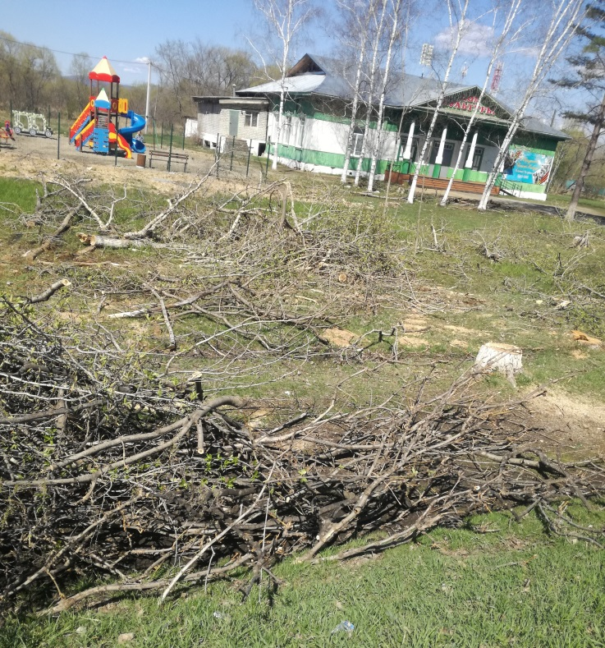 | 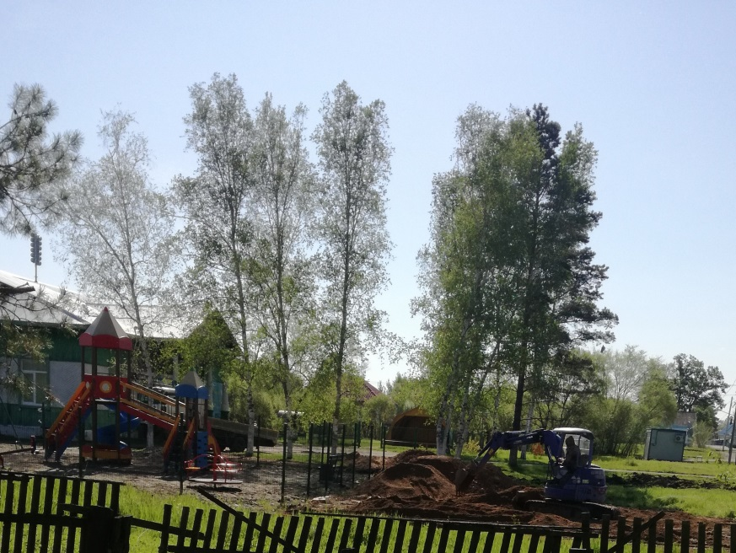
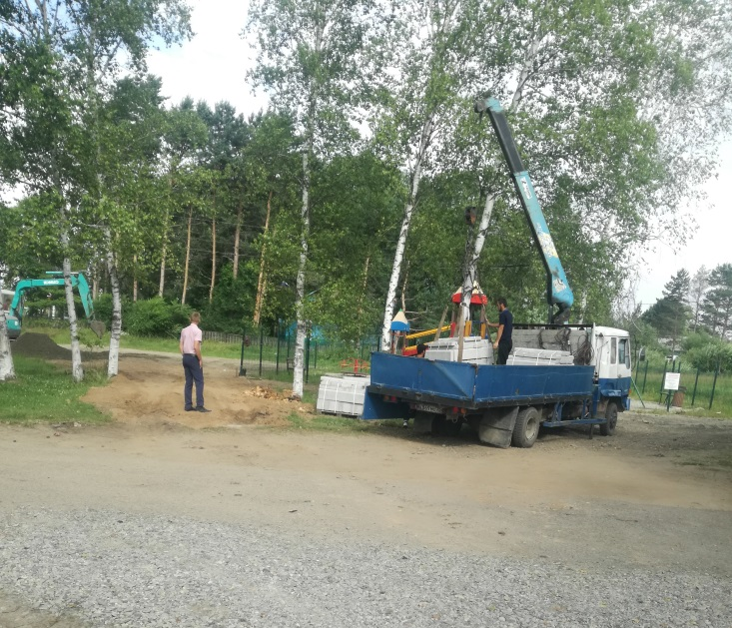 | 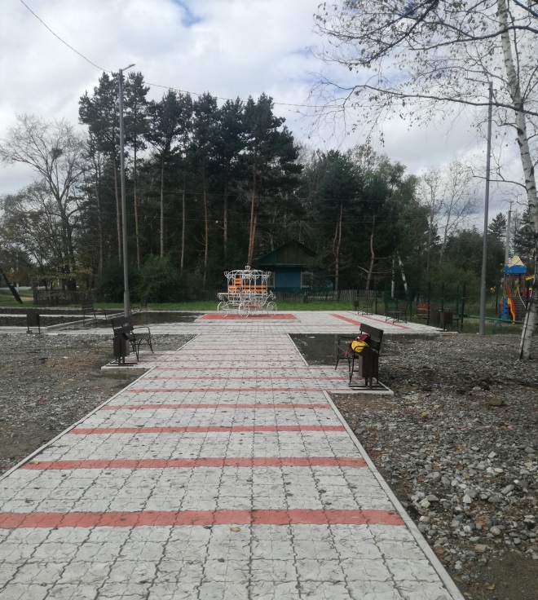

2) Установка и обустройство детских игровых и спортивных площадок, их ограждение в селах Соловьевка и Стретенка на сумму 1550,508 тыс.рублей:
Муниципальный контракт 0120300009920000005 от 26.10.2020г на сумму 734,172 тыс.рублей;
По этому контракту выполнены работы по обустройству детской игровой и спортивной площадки в с.Соловьевка, ул.Центральная,14
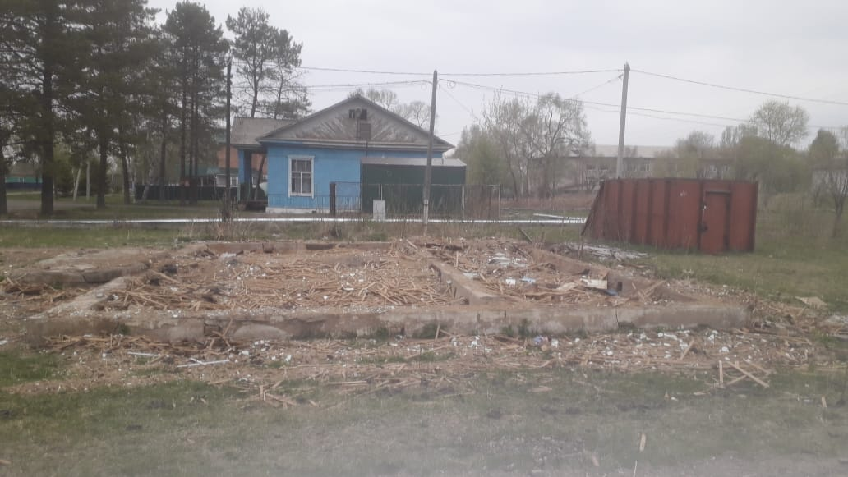 | 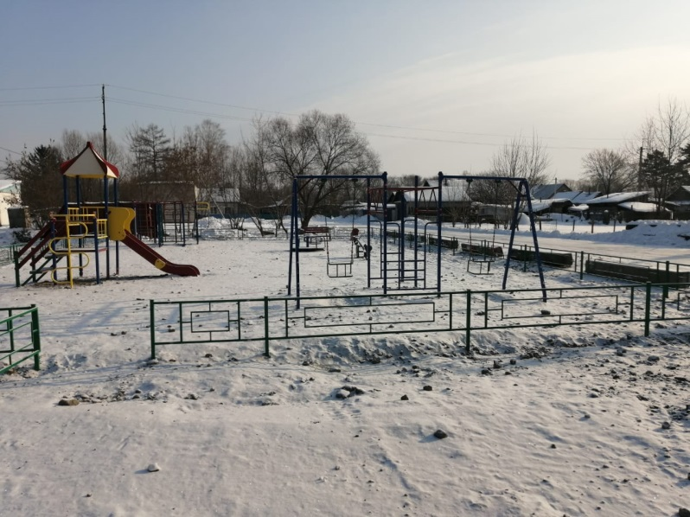

Муниципальный контракт 0120300009920000006 от 26.10.2020г на сумму 816,336 тыс.рублей :
По этому контракту оплачены работы по обустройству детской игровой и спортивной площадки в с.Стретенка, ул.Лобода 19
2. Работы и услуги на сумму 586,984 тыс.рублей выполнены за счет бюджета поселения, в том числе :
1) Благоустройство общественной территории по адресу с. Веденка ул. Мелехина (ориентир д.38) на сумму 365,42 тыс.рублей ( муниципальный контракт № 0320300009920000004 от 07.08.20г.).
2) Установка и обустройство детских игровых и спортивных площадок с ограждением в селах Соловьевка и Стретенка на сумму 186,844 тыс.рублей в том числе: Муниципальный контракт 0120300009920000005 от 26.10.2020г на сумму 84, 525тыс.рублей (По этому контракту оплачены работы по обустройству детской игровой и спортивной площадки в с. Соловьевка, ул.Центральная,14 );
Муниципальный контракт 0120300009920000006 от 26.10.2020г на сумму 102,319 тыс. рублей (по этому контракту обустроена детская игровая и спортивная площадка в с.Стретенка, ул.Лобода 19.
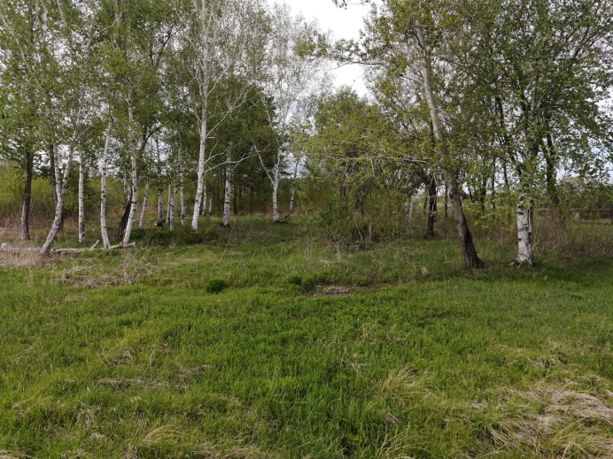 | 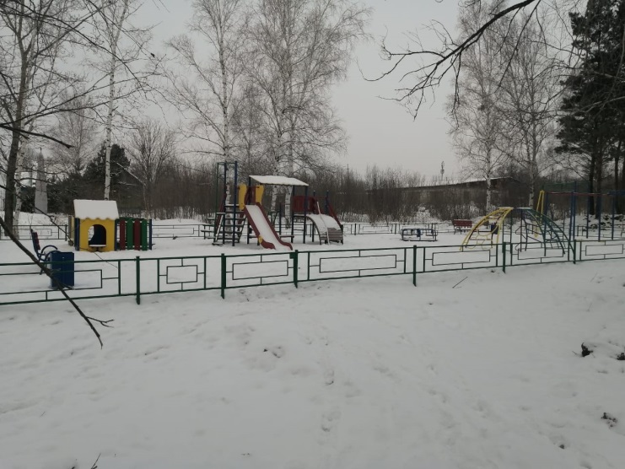

3) Оплата услуг за экспертизу сметной документации на сумму 34,72 тыс.рублей ( договор № 014 от 10.03.2020г в сумме 28,83 тыс.рублей и по договору № 087от 04.06.2020г в сумме 5,89 тыс.рублей)

Содержание мест захоронения
В 2020 году за счет иных межбюджетных трансфертов переданных бюджету Веденкинского сельского поселения из бюджета Дальнереченского муниципального района на осуществление части полномочий по организации ритуальных услуг и содержанию мест захоронения в соответствии с заключенными соглашениями выполнены работы на сумму 147,781 тыс. рублей, в том числе:
- проведена дезакаризация мест захоронения в селах поселения (договор с ФБУЗ "Цент гигиены и эпидеологии Г4 0331 от 20.04.20г., на сумму 53,803 тыс. руб.)
- снос зеленых насаждений на территории кладбища в с. Веденка на сумму 35,970 тыс.рублей (ИП Плешкова А.А. договор 1 от 09.11.20г);
- на территории мест захоронения в селах Стретенка, Междуречье и Соловьевка установили туалеты (ИП ГКФХ Зуб А.В договор б/н от 01.10.20г., договор б/н от 27.10.20г., на сумму 30,0 тыс.рублей руб.);
- приобретена дресва в объеме 64,8м2 для подсыпки дорожек на территории мест захоронения на сумму 28,008 тыс.рублей (договор б/н от 20.04.2020 г.с ИП ГКФХ Зуб А.В.).
Содержание общественных территорий
В целях обеспечения экологического и санитарно-эпидемиологического благополучия населения сел, в поселении в 2020 году были выполнены работы на сумму 494,560 тыс.рублей:
- по поддержанию в чистоте территории общего пользования на сумму 66,344 тыс.рублей ( сбор и складирование в мешки мусора ,уборка снега, зимней наледи , выкос травы, проведение дератизации, дезинфекции и дезинсекции территорий, установка дренажных сооружений, предназначенных для отвода грунтовых и поверхностных вод с улиц);
- проведены работы на сумму 322,416 тыс.рублей по содержанию территорий массового посещения населения, на которых расположены памятники, обелиски участникам и героям памятных событий для жителей поселения:
подсыпка грунтом территории вокруг обелиска в с. Стретенка и с. Новотроицкое (20 машин по 7,2м3 ( ИП ГКФХ ЗубА.В. договор б/н от 14.04.20г. и договор б/н от 06.05.20г., на сумму 56,016 т.руб.);
строительно-отделочные работы территории вокруг памятников героев ВОВ в с.Стретенка, с. Соловьевка и с. Веденка на сумму 218,4 тыс.рублей (ИП Манукян В.М договор 2 от 20.02.20г. на сумму 17,740 тыс.руб., договор 1 от 20.02.20г. на сумму 98,960 тыс.руб., договор 3 от 20.02.20г. на сумму 101,700 тыс.руб.);
установлены лавочки (Ип Марченко В.П договор 8 от 07.04.20г на сумму 48,00 тыс.руб);

- в целях создания эстетического дизайна территории общего пользования выполнены работы на сумму 101,0 тыс.рублей (в с. Веденка по ул. Мелехина 38 установлено леерное ограждение на арт. объекте и достроено общее ограждение территории).
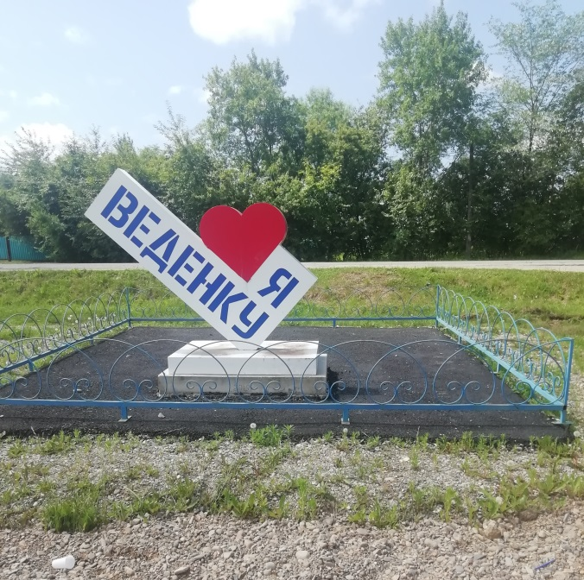 | 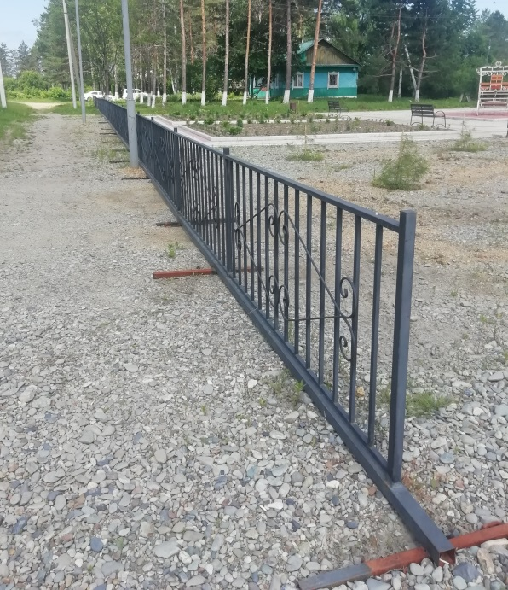

- установлены информационные таблички на сумму 4,8 тыс.рублей.
Размещение информации на территории поселения, в том числе установка указателей с наименованиями улиц и номерами домов, вывесок, рекламных конструкций, оформление витрин
В рамках подготовки к Всероссийской переписи населения проведена работа по инвентаризации имеющихся указателей улиц в населенных пунктах поселений, в связи с чем, выявлены улицы с отсутствующими указателями.
С целью приведения в соответствие с Правилами благоустройства и упорядочения информации по наименованию улиц, приобретены недостающие аншлаги на сумму 17,8 тыс.рублей в количестве 2 штук.
Раздел 08 «Культура, кинематография»
Раздел представлен муниципальным казенным учреждением «Дом культуры Веденкинского сельского поселения». Целями создания учреждения являются:
- культурно-досуговая деятельность,
- социально направленная культурная деятельность с различными социальными, возрастными группами населения сел поселения по самостоятельным и совместным с другими учреждениями программам,
- проведение в поселениях физкультурно-оздоровительной работы и спортивных мероприятий.
Штатная численность муниципального казенного учреждения «Дом культуры Веденкинского сельского поселения» на конец 2020 г. составляет 1 единица.

 | показатель
Проведено культурно- досуговых мероприятий (ед), | 204
В том числе мероприятия для детей | 84
Которые посетило (чел) | 7010
В том числе посетило мероприятий для детей | 2460
Количество кружков работает в учреждении | 6
Из них:
- спортивной направленности
- для детей | 3
Поступило в бюджеты поселений от платных услуг | 38,54
2019год | 63,0
% роста (-% снижения) | -38,83
Средняя зарплата работников учреждений культуры (работники клубов) | 41349,33
Средняя зарплата работников учреждений культуры (работники библиотек)
За 2020 год было проведено 204 культурно - досуговых мероприятий, которые посетило 7010 чел., В учреждении работает 6 кружков, которые посещает 34 человека.
От проведения платных мероприятий учреждения в бюджет поселения поступило 38,54 тыс. руб.
Среднемесячная заработная плата работников учреждения культуры составила в 2020году 41349,33 рубля при целевом показателе 41349,3 рубля.
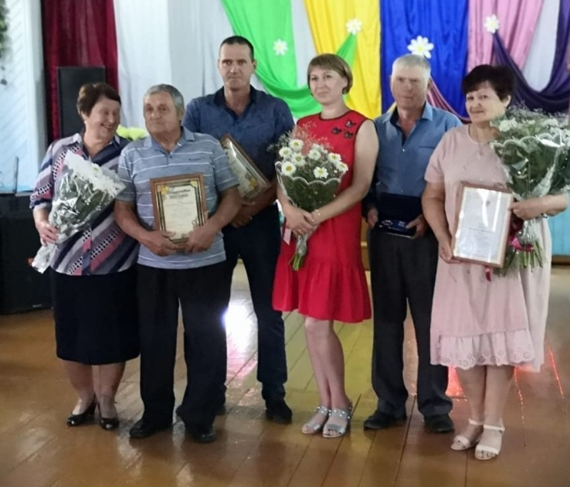 | 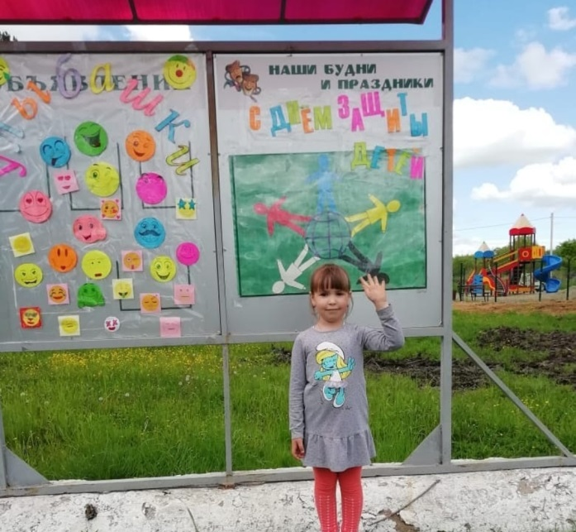
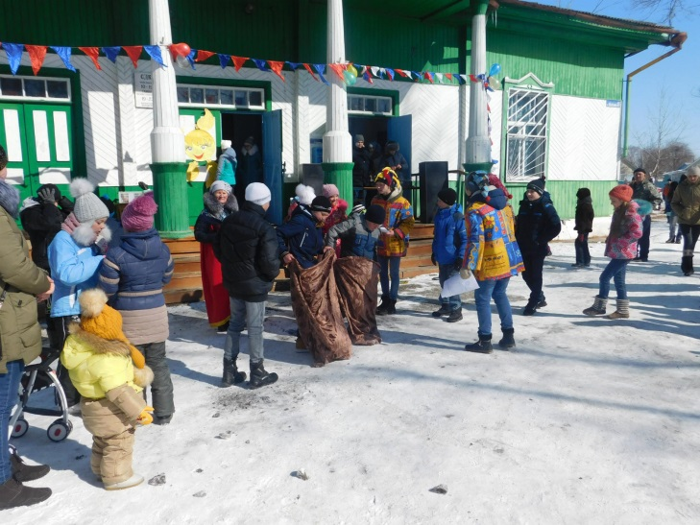 | 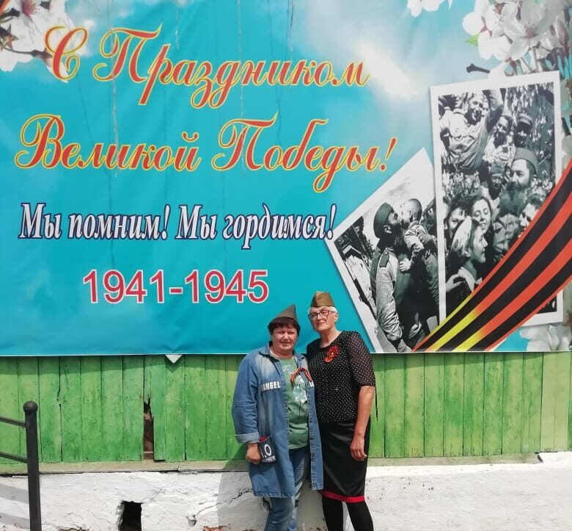
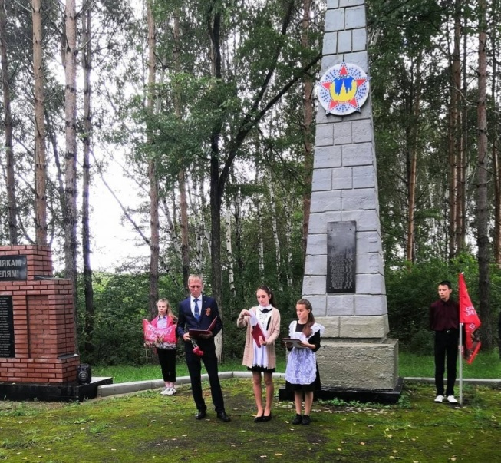 | 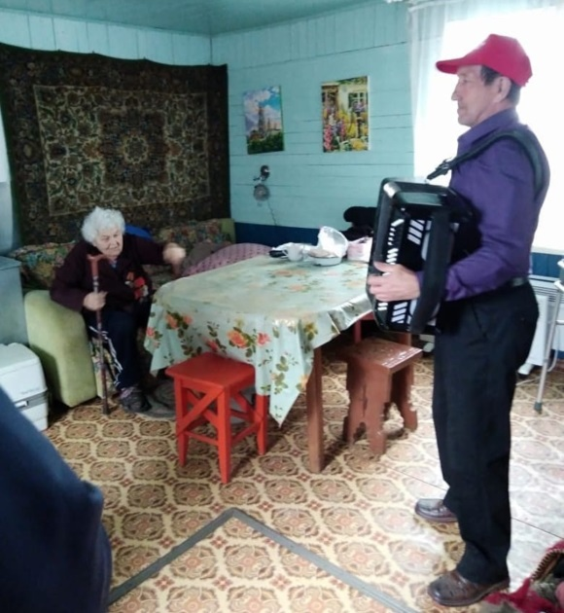
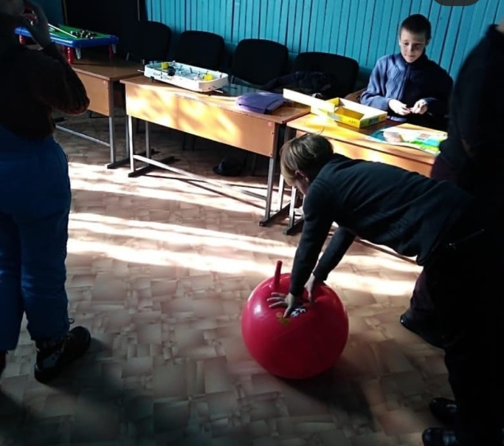 | 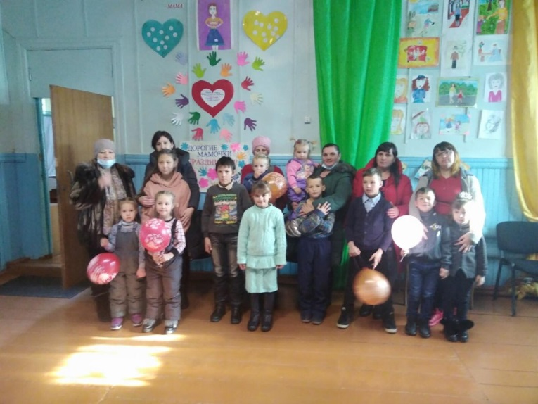
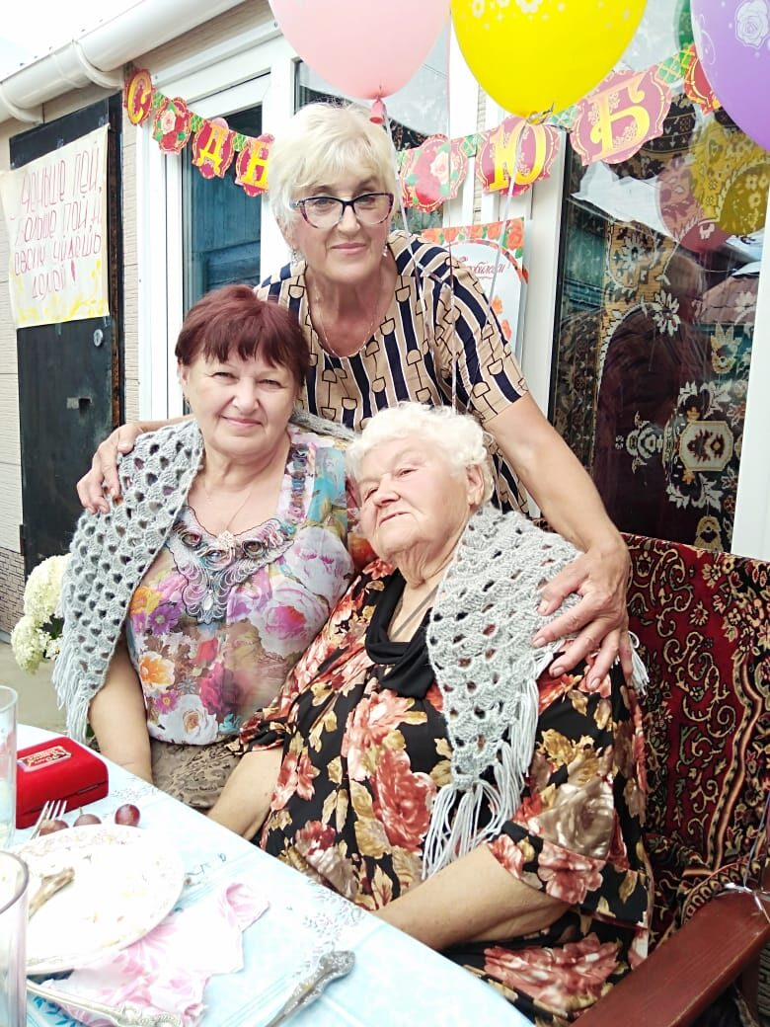 | 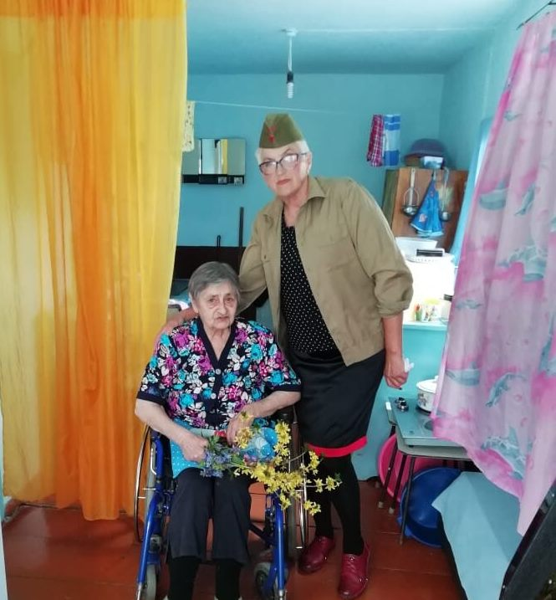
Повышение квалификации:
В течение 2020 года прошел повышение квалификации глава администрации Веденкинского сельского поселения по курсу обеспечение экологической безопасности в ЧУ ДПО «ФИПК» на сумму 9,35 т .руб.
Аттестация рабочих мест
В 2020 году прошла аттестация рабочих мест в администрации Веденкинского сельского поселения.

Доходы бюджета
Доходы бюджета поселения исполнены в 2020 году на 99,81 %. При плане 11448,715 тыс. рублей поступило в бюджет поселения 11426,709 тыс. рублей рублей, в том числе:
налоговые и неналоговые доходы - при уточненном плане 1456,749 тыс.рублей поступило в бюджет 1546,366 тыс. рублей или 106,15% плановых назначений,
безвозмездные поступления - при плане 9991,966 тыс.рублей исполнение составило 9880,343 тыс.рублей или 98,88%.
Первоначальный план по доходам на 2020 год был принят в сумме 10655,66 тыс.рублей , уточненный план на 2020 год представлен в части доходов в сумме 11448,715 тыс.рублей, т.е увеличен на 7,44% или на сумму 793,055 тыс.рублей, в том числе за счет межбюджетных трансфертов на сумму 553,906 тыс.рублей, за счет налоговых и неналоговых доходов на сумму 239,149 тыс.рублей, из них за счет налоговых доходов на 213,260тыс. рублей, неналоговые доходы увеличены на 25,889тыс.рублей.
В 2020 году в бюджет поселения доходов поступило на 1530,738 тыс.рублей или на 15,47% больше, чем в 2019 году, в том числе
налоговых и неналоговых доходов поступило на 25,72 % или на 316,323 тыс.рублей больше чем за соответствующий период 2019 года, безвозмездных поступлений на 1214,415 тыс. рублей больше, чем в 2019 году.
- налог на доходы физических лиц
При плане 266000 рублей в бюджет поступило 294272,36 рублей или 110,63% плана. По сравнению с 2019 годом в бюджет поселения поступило на 40,66% или 85,062тыс.рублей больше, что связано с поступлением в 2020году внеплановой суммы от налога на доходы физических лиц с доходов, полученных физическими лицами в соответствии со статьей 228 Налогового кодекса Российской Федерации (сумма платежа (перерасчеты, недоимка и задолженность по соответствующему платежу, в том числе по отмененному) в сумме 77656,59 рублей, увеличением заработной платы работникам бюджетной сферы.
- налоги на совокупный доход (единый сельскохозяйственный налог): при плане 14700 руб. поступило в бюджет поселения 14700 руб или 100%., по сравнению с 2019 годом доходов по этому источнику поступило на 69060,58 рублей или на 85,45% меньше, что связано с изменением финансового положения плательщиков налога, осуществляющих свою деятельность на территории поселения.
- налог на имущество с физических лиц поступил в сумме 415647,12 руб. при плане 400000,0руб или 103,91% . План перевыполнен в связи с поступлением задолженности прошлых лет.
- земельный налог поступил в сумме 675498,8 руб.при плане 675498,9 руб или в размере 104,14% плановых назначений.
Сокращение поступления Земельного налога с физических лиц в бюджет поселения в 2020 году по сравнению с 2019годом составило 883,53 рубля (-0,38%). При плане 219148,0 рублей в бюджет поступило 232772,62 рублей (106,22% к плану)
Земельный налог с организаций при плане 429512 рублей поступил в сумме 442726,28 рублей (103,08%), по сравнению с 2019 годом этот показатель вырос более чем в 3 раза, что связано увеличением кадастровой стоимости земли.
В целях сокращения недоимки по данному налогу администрацией проводилась работа с населением по уплате налога за землю, проводились выездные заседания межведомственной комиссии с представителями налоговых органов в целях работы с недоимщиками.
- государственная пошлина поступила в размере 10400 руб. при плане 9000 руб. (105,5% ).
- доходы от оказания платных услуг и компенсации затрат государства поступили в сумме 120026,55 руб. при плане 104767,6 рублей или 114,56% от плана.
- штрафы, санкции, возмещения ущерба при плане 12721рублей поступило в бюджет 15821,05рублей или 124,37%, что связано с тем, что поступили платежи в счет погашения задолженности , образовавшейся до 01.01.2020г, которая не планировалась.
- Безвозмездные поступления из других бюджетов поступили в объеме 98,88% , при плане 9991966,4 руб. поступило в бюджет поселения 9880342,54 рублей.
В 2020 году объем безвозмездных поступления из других бюджетов бюджетной системы Российской федерации по сравнению с 2019 годом вырос на 14,01% или на 1214415,23 рублей, в том числе:
за счет дотации бюджетам сельских поселений на выравнивание бюджетной обеспеченности из бюджета субъекта Российской Федерации объем безвозмездных поступлений увеличился на 48,03% или на 1727300,0 рублей;
за счет субсидии бюджетам сельских поселений из местных бюджетов объем безвозмездных поступлений увеличился на 93060,4 рублей или на 100%
за счет субвенции бюджетам сельских поселений на осуществление первичного воинского учета на территориях, где отсутствуют военные комиссариаты объем безвозмездных поступлений увеличился на 64478 рублей или на 23,22%
за счет межбюджетных трансфертов, передаваемых бюджетам сельских поселений из бюджетов муниципальных районов на осуществление части полномочий по решению вопросов местного значения в соответствии с заключенными соглашениями объем безвозмездных поступлений увеличился на 414368,79 рублей или на 58,57%
за счет субсидий из краевого бюджета на софинансирование мероприятий по решению вопросов местного значения объем безвозмездных поступлений сократился на 1084791,96 рублей или на 26,56%

Расходная часть бюджета поселения в 2020 году составила 11071,514 тыс. рублей при плане 11448,715 тыс. рублей, расходы исполнены на 96,70 %.
Структура исполнения расходов бюджета поселения по разделам в 2020 году по сравнению с 2019 годом претерпела изменения:
Так удельный вес расходов в области культуры, кинематографии снизился на 7,53 пункта, в пользу таких отраслей как «Жилищно- коммунальное хозяйство», «Национальная экономика», «Общегосударственные вопросы».
Увеличение доли расходов в такой отрасли как «Жилищно- коммунальное хозяйство» связано с участием поселения в государственной программе Приморского края "Формирование современной городской среды муниципальных образований Приморского края" на 2020-2027 годы, подпрограмма "Благоустройство территорий муниципальных образований Приморского края", в рамках которой поселению предоставлены субсидии в сумме 3000,0 тыс.рублей.
Снижение удельного веса расходов в области культуры, кинематографии объясняется также тем, что в 2019году поселению из краевого бюджета были выделены субсидии в сумме 1114,8 тыс.рублей на капитальный ремонт здания дома культуры.
По сравнению с планом структура исполнения бюджета поселения в основном выдержана.
Развернутые пояснения главного распорядителя бюджетных средств по исполнению расходной части бюджета поселения приведены в пояснительной записке ниже, в том числе:
Обеспечение деятельности финансовых, налоговых и таможенных органов и органов финансового (финансово-бюджетного) надзора
Расходы составили 65,671 тыс. руб. при плане 65,671 тыс. руб.
или 100% годовых назначений.
По этой классификации отнесены расходы на предоставление бюджету Дальнереченского муниципального района иных межбюджетных трансфертов на решение вопросов местного значения по формированию, исполнению и контролю за исполнением бюджета поселения в соответствии с решением муниципального комитета Веденкинского сельского поселения от 29.11.2019 г № 149 «О передаче полномочий в области формирования, исполнения и контроля за исполнением бюджета Веденкинского сельского поселения» и решения муниципального комитета Веденкинского сельского поселения от 29.11.2019г № 150 «О передаче полномочий в области исполнения внешнего контроля бюджета Веденкинского сельского поселения».( в соответствием с Соглашением 1 от 09.01.2020г. между администрацией Веденкинского сельского поселения и администрацией Дальнереченского муниципального района о передаче полномочий по решению вопросов местного значения в части формирования, исполнения бюджета поселения и контроля за исполнением данного бюджета израсходовано по КБК: 0106 9999912110- 48,541тыс.рублей и Соглашения №6 от 09.01.2020г. между муниципальным комитетом Веденкинского сельского поселения и Думой Дальнереченского муниципального района о передаче Контроль- счетной палате Дальнереченского муниципального района части полномочий контрольно- счетного органа Веденкинского сельского поселения по осуществлению внешнего муниципального финансового контроля израсходовано по КБК: 0106 9999912310- 17,130 тыс.рублей.
«Обеспечение проведения выборов и референдумов»
Целевая статья 9999911010 «Проведение выборов представительного органа муниципального образования», вид расхода 880 «Специальные расходы», план 281,0 тыс. рублей израсходовано 100% . По этой классификации израсходованы средства на обеспечение проведения выборов депутатов муниципального комитета Веденкинского сельского поселения.
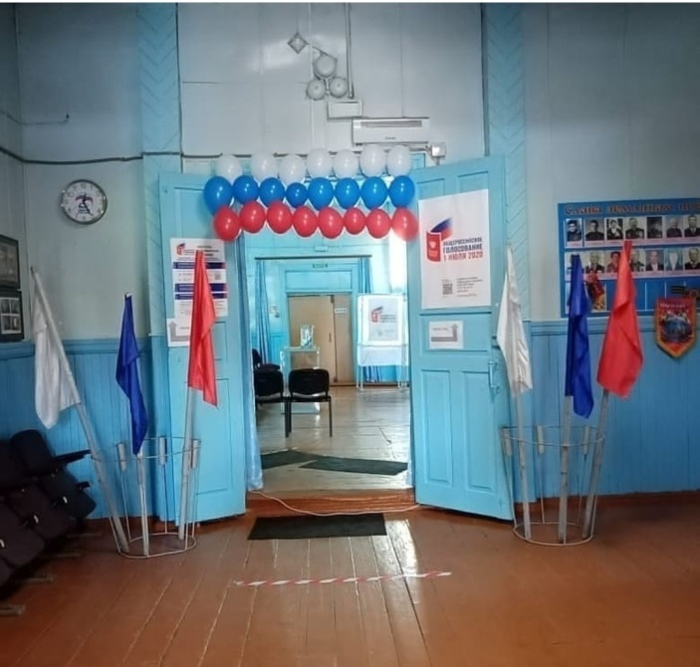 | 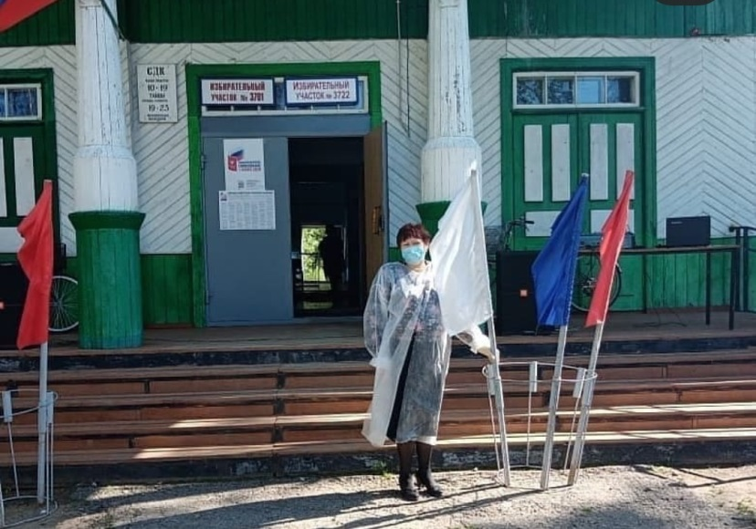

« Резервные фонды»
В рамках бюджета поселения в 2020 году был сформирован резерв администрации поселения на непредвиденные расходы в сумме 258,677тыс. рублей, лимиты бюджетных обязательств не доводились главному распорядителю бюджетных средств в связи с отсутствием непредвиденных ситуаций, требующих выделение средств резервного фонда.
«Другие общегосударственные вопросы»
По этому подразделу израсходовано 96,392 тыс. рублей или 100% средств, предусмотренных планом.
По этой классификации отнесены расходы:
- на оплату за членство Веденкинского сельского поселения в ассоциации «Совет муниципальных образований Приморского края» в сумме 2,382 тыс.рублей
- оплачены выполненные кадастровые работы в отношении земель под игровые и спортивные площадки на сумму 94,010 тыс. руб. (за счет бюджета поселения по КБК: 0113 9999923400 -0,949 тыс.руб.,за счет субсидии из бюджета Дальнереченского муниципального района по КБК: 0113 9999963401-93,060 тыс.руб.

«Национальная оборона»
Уточненный план по финансированию расходов на 2020год утвержден в сумме 342,140 тыс. руб., израсходовано 342,140 тыс. руб. или 100%
По этой классификации проведены расходы за счет субвенций из федерального бюджета на исполнение переданных гос. полномочий по осуществлению первичного воинского учета на территориях, где отсутствуют военные комиссариаты в соответствии с Федеральным законом от 28.03.1998г № 53-ФЗ «О воинской обязанности и военной службе».
Расходы проведены по виду расхода 121 «Фонд оплаты труда государственных (муниципальных) органов» в сумме 236,813 тыс. рублей (среднемесячная зарплата составила 19734,45 рубля) и по виду расхода 129 «Взносы по обязательному социальному страхованию на выплаты денежного содержания и иные выплаты работникам государственных (муниципальных) органов» в сумме 71,517 тыс. руб., по виду расхода 244 «Прочая закупка товаров, работ и услуг» в сумме 33,808 тыс. рублей (приобретение многофункционального лазерного устройства дог.2020.12-01-Т от 01.12.20г.на сумму 28750,0руб, оплата за ксероксную бумагу согл.дог.239 от 09.12.20г.на сумму 2658,87 рублей, приобретение маркированных конвертов согл.дог.Д/1143/07/2020 от 18.06.20г. на сумму 2400,0 рублей).
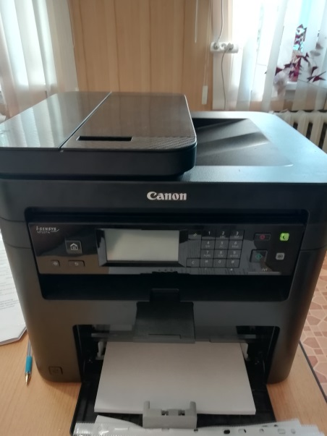

«Национальная безопасность и правоохранительная деятельность»
план 143,572 тыс. рублей израсходовано 143,572 тыс. руб. или 100%
В рамках этого раздела осуществлялись расходы, направленные на решение вопроса местного значения, закрепленного за поселением статьей 14 Федерального закона от 06.10.2003 № 131-ФЗ «Об общих принципах организации местного самоуправления в Российской Федерации» - обеспечение первичных мер пожарной безопасности в границах населенных пунктов поселения.
В целях исполнения полномочий закрепленных за поселением Федеральным законом от 21 декабря 1994 года N 69-ФЗ "О пожарной безопасности", в рамках муниципальной программы Веденкинского сельского поселения "Обеспечение пожарной безопасности на территории Веденкинского сельского поселения на 2017-2022 годы" в 2020 году были проведены расходы по следующим направлениям:
- расходы по устройству минерализованных полос вокруг населенных пунктов поселения в целях принятия мер по локализации пожара по классификации КБК 808 0309 0290126070- 244 в сумме 80,829 тыс. рублей
- расходы по проведению агитационно- пропагандитских мероприятий, направленных на профилактику пожаров и обучение населения мерам пожарной безопасности КБК8080309 0290126073-244 -24,00 тыс. руб.(приобретение баннеров)
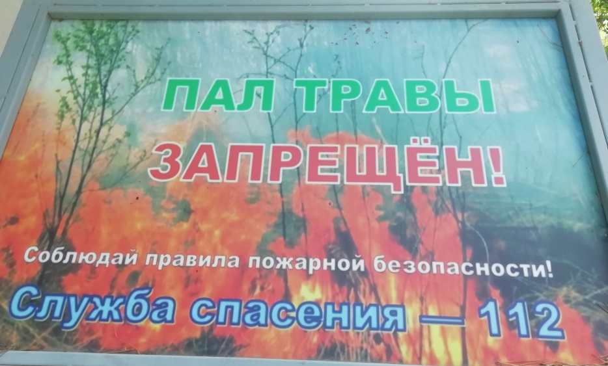
- расходы по содержанию источников противопожарного водоснабжения в сумме 32,743 тыс.рублей КБК 808 0309 0290126075-244-225. (ремонт пожарного водоема 20,00 тыс.руб, очистка подъездных путей к искусственным водоемам-12,743 тыс.руб.);
В целях стимулирования граждан к участию в деятельности подразделений добровольной пожарной охраны по КБК 808 0309 0290286070-123-296- израсходовано 6,00 тыс.рублей.

Национальная экономика «Дорожное хозяйство (дорожные фонды)»
При плане 1085,685 тыс. руб. израсходовано 974,061 тыс. руб. или 89,71 %. Работы оплачены по «факту» выполненных работ и представленных к оплате документов.
По этому разделу, в целях исполнения переданных полномочий по решению вопросов местного значения Дальнереченского муниципального района в области дорожной деятельности в отношении автомобильных дорог местного значения в границах Веденкинского сельского поселения проведены расходы:
- по КБК 0409-039036221D-244 при плане 905.894 тыс. рублей израсходовано 794.270 тыс.рублей или 87,67% (содержание дорог местного значения в границах Веденкинского поселения -оплата прошла в соответствии с представленными к оплате документами. Освоение ассигнований в неполном объеме объясняется тем фактом, что часть ассигнований были зарезервированы на случай выпадения снега в декабре. Фактически декабрь был малоснежным.).
- по КБК 0409-039036222D-243 при плане 179.791 тыс. рублей исполнено 179,791 тыс. рублей или 100% (капитальный ремонт и ремонт автомобильных дорог местного значения по элементам обустройства автомобильных дорог и прочим работам в части устройства недостающего электроосвещения (переустройства) и восстановление электроосвещения).

«Жилищно–коммунальное хозяйство»
план 4330,023 тыс. рублей исполнение 4330,023 тыс. руб. или 100%
В рамках этого раздела осуществлялись расходы, направленные на решение вопроса местного значения, закрепленного за поселением статьей 14 Федерального закона от 06.10.2003 № 131-ФЗ «Об общих принципах организации местного самоуправления в Российской Федерации»:
- утверждение правил благоустройства территории поселения, осуществление контроля за их соблюдением, организация благоустройства территории поселения в соответствии с указанными правилами.
Правила благоустройства территории Веденкинского сельского поселения утверждены решением муниципального комитета Веденкинского сельского поселения от 24.12.2019 г. № 161

«Культура, кинематография»
При плане 2391,183 тыс. руб. израсходовано 2384,283 тыс. руб. или 99,71%
Средства израсходованы в целях создания условий для организации досуга и обеспечения жителей поселения услугами организаций культуры, а также организации и осуществления мероприятий по работе с детьми и молодежью в поселении.
Расходы проведены в рамках муниципальной программы Веденкинского сельского поселения "Развитие и сохранение культуры на территории Веденкинского сельского поселения" на 2017-2022 годы, в том числе:

Основное мероприятие: «Развитие культурно-досуговой деятельности» при
плане 2251,183 тыс. рублей израсходовано 2244,283 тыс. руб. или 99,69%, в том числе:
по КБК 808-0801-0190124020-244 на проведение мероприятий для жителей поселения в рамках общегосударственных и обще районных праздников израсходовано 43,120 тыс. рублей при плане 43,120 тыс.рублей или 100%
по КБК 808-0801-0190170590 -000 на обеспечение деятельности (оказание услуг, выполнение работ) МКУ «КДЦ» Веденкинского сельского поселения сельского поселения израсходовано 2201,163 тыс.рублей при плане 2208,063 тыс.рублей или 99,69% плана,
в том числе израсходовано:
на заработную плату с начислениями на выплаты по оплате труда 646,042 тыс. руб.
- услуги связи – 38,755 тыс.руб.
на оплату коммунальных услуг -202,681 тыс. рублей
на оплату услуг по содержанию имущества- 307,218 тыс. руб. (произведены расходы по обслуживанию пожарной сигнализации -9,6 тыс. руб., услуги по содержанию теплового счетчика-16,10тыс. руб., оплата по договору гражданско-правового характера услуг по уборке помещения 155,310 тыс. руб., ремонт оргтехники, заправка картриджа в сумме 3,020 тыс. руб., заправка огнетушителей 4,25 тыс. руб., покос территории 7,5 тыс. руб., обслуживание и ремонт автомобиля 104,100 тыс.рублей, диагностика транспортного средства 0,983 тыс.рублей, ремонт мебели по договору гражданско-правового характера 6,355 тыс.рублей, исполнено на 100%.);
на оплату прочих услуг – 640,573 тыс. руб. (договора ГПХ - оплата бухгалтера 232,965тыс. руб., звукооператора- 147,237 тыс. руб., юриста-107,117 тыс. руб., водитель-117,603), ЭЦП 4,6 тыс. руб., приобретение неисключительных прав СБИС -3,7 тыс. руб., обновление программы 1С-15,00 тыс.рублей, обслуживание карт АЗС-0,35 тыс.рублей, установка кондиционера-12,00 тыс.рублей.
на оплату страховой премии-4,736 тыс.рублей.
на приобретение основных средств-128,369 тыс. руб.,(урна, световая вывеска, стол, ноутбук, утюг, занавес)
на приобретение материальных запасов – 93,688 тыс. руб. (канцелярские и хозяйственные товары).
на приобретение строительных материалов-13,261 тыс. руб.(краска для покраски пола, известь).
На приобретение горюче смазочных материалов-124,847 тыс.рублей.
на оплату налогов, штрафов - 0,993тыс. руб.
Основное мероприятие: "Развитие материально-технической базы учреждений культуры»
По КБК 0801 0190270600-243-226 израсходовано 140,0 тыс.рублей на оплату проектно-сметной документации на ремонт здания клуба.

Задачи на 2021 год
Приоритетными направлениями в работе в 2021 году останутся:
- увеличение налогооблагаемой базы и привлечение дополнительных доходов в бюджет поселения;
— привлечение дополнительных средств, путем обеспечения участия поселения в региональных и федеральных программах;
- сокращение роста недоимки по налоговым и неналоговым платежам;
—принятие мер по оптимизации бюджетных расходов;
— подготовка документации по вступлению в программу капитального ремонта здания «Дом культуры Веденкинского сельского поселения» ;
—высадка деревьев «Алея памяти»;
— в сентября 2021 года состоятся выборы депутатов в Государственную Думу Федерального Собрания Российской Федерациии муниципальные выборы по избранию депутатов Собрания, главы Веденкинского сельского поселения;
- подготовка документов на участие в государственной программе Приморского края "Формирование современной городской среды муниципальных образований Приморского края" на 2020-2027 годы, подпрограмма "Благоустройство территорий муниципальных образований Приморского края"(обустройство площади и установка сцены на территории ДК в с. Веденка, установка детской игровой площадки в с. Междуречье);
- ремонт аварийных колодцев;
- уличное освещение в с. Стретенка;
- асфальтирование и ямочный ремонт муниципальных дорог на территории поселения.
Подводя итоги, я хочу сказать огромное спасибо депутатам, руководителям учреждений и организаций, индивидуальным предпринимателям, жителям поселения, которые не остаются в стороне от наших проблем и оказывают всевозможную помощь.
Спасибо за внимание.
Глава Веденкинского
сельского поселения А.А. Бровок

